危险废物管理计划

制定单位（盖章）： 剑川县丹增再生资源开发有限责任公司
制定日期： 2018 年 8 月 15 日
计划期限： 2018 年 8月 15日 至 2019年 12 月 31日

一、基本信息
单位名称 |  | 剑川县丹增再生资源开发有限责任公司
单位注册地址 |  | 剑川县甸南镇兴水村江长门 丫口 |  |  |  |  | 邮编 | 671301
生产设施地址 |  | 剑川县甸南镇兴水村江长门 丫口
法定代表人 |  | 丹增扎腊 |  |  | 行业类别 |  | 化工
总投资 |  | 14800万元 |  |  | 职工人数 |  | 120
占地面积 |  | 88103㎡ |  |  | 传真电话 |  | 0872-4525817
环保部门负责人 |  | 和建文 |  |  | 联系电话 |  | 13988761665
电子信箱 |  | dz4525817@126.com
单位网址 |  | 大理州剑川县甸南镇兴水村江长门 丫口
管理部门及人员 | 管理部门 | 部门负责人 | 废物管理负责人 | 废物污染防治设施技术负责人及文化程度
管理部门及人员 | 总经理 | 陈长庚 | 陈长庚 | 郭浩 |  |  |  | 大专
管理部门及人员 | 副总经理 | 唐晓松 | 唐晓松 |  |  |  |  | 大专
管理部门及人员 | 安全环保部 | 和建文 | 和建文 |  |  |  |  | 高中
管理部门及人员 | 车间 | 杨平伟 | 杨平伟 |  |  |  |  | 初中
规章制度 | 管理制度 | 岗位责任  制度 | 安全操作  规程 | 管理台帐 |  | 培训制度 |  | 意外事故的防范  措施和应急预案
规章制度 | 有√ 无□ | 有√ 无□ | 有√ 无□ | 有√ 无□ |  | 有√ 无□ |  | 有√ 无□
管理组织结构图

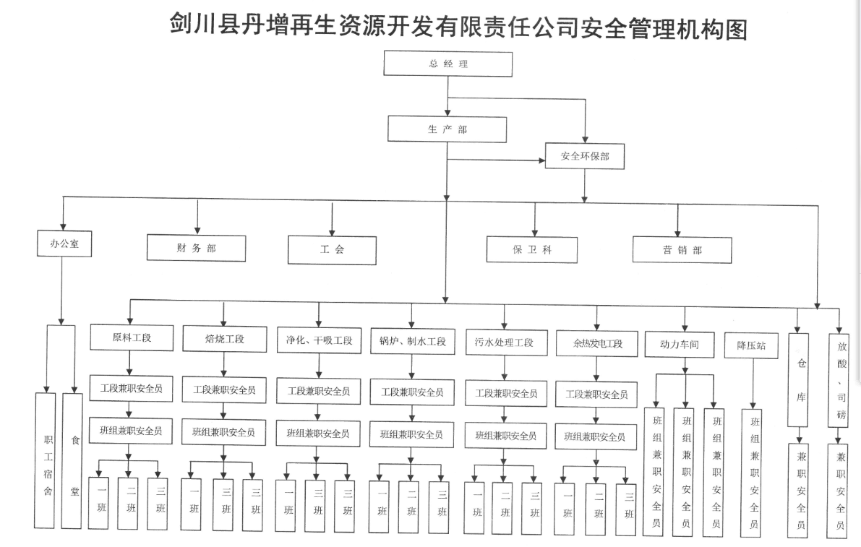
二、产品生产情况
原辅材料及消耗量 | 序号 | 原辅材料名称 | 上年度消耗量（吨/年） | 序号 | 原辅材料名称 | 本年度计划消耗量（吨/年）
原辅材料及消耗量 | 1 | 硫精砂 | 0 | 1 | 硫精砂 | 28.76 x10⁴
原辅材料及消耗量 | 2 | 钒催化剂 | 0 | 2 | 钒催化剂 | 1.29x10³
原辅材料及消耗量 | 3 |  |  | 3
原辅材料及消耗量 | 4 |  |  | 4
生产设备及数量 | 序号 | 设备名称 | 上年度数量（台） | 序号 | 设备名称 | 本年度数量（台）
生产设备及数量 | 1 | 桥式抓斗 | 组合件 | 1 | 桥式抓斗 | 组合件
生产设备及数量 | 2 | 粗料仓 | 钢 | 2 | 粗料仓 | 钢
生产设备及数量 | 3 | 1#胶带运输机 | 钢/橡胶 | 3 | 1#胶带运输机 | 钢/橡胶
生产设备及数量 | 4 | 反击式破碎机 | 组合件 | 4 | 反击式破碎机 | 组合件
生产设备及数量 | 5 | 振动筛 | 组合件 | 5 | 振动筛 | 组合件
生产设备及数量 | 6 | 2#胶带运输机 | 钢/橡胶 | 6 | 2#胶带运输机 | 钢/橡胶
生产设备及数量 | 7 | 高效布袋除尘器 | 1 | 7 | 高效布袋除尘器 | 1
生产设备及数量 | 8 | 沸腾炉 | 1 | 8 | 沸腾炉 | 1
生产设备及数量 | 9 | 余热锅炉 | 1 | 9 | 余热锅炉 | 1
生产设备及数量 | 10 | 旋风除尘器 | 1 | 10 | 旋风除尘器 | 1
生产设备及数量 | 11 | 电除尘器 | 1 | 11 | 电除尘器 | 1
生产设备及数量 | 12 | 空气风机 | 1 | 12 | 空气风机 | 1
生产设备及数量 | 13 | 加料皮带秤 | 1 | 13 | 加料皮带秤 | 1
生产设备及数量 | 14 | 螺旋输送滚筒 | 1 | 14 | 螺旋输送滚筒 | 1
生产设备及数量 | 15 | 螺旋增湿滚筒 | 1 | 15 | 螺旋增湿滚筒 | 1
生产设备及数量 | 16 | 运铁焙砂皮带 | 1 | 16 | 运铁焙砂皮带 | 1
生产设备及数量 | 17 | 渣斗 | 1 | 17 | 渣斗 | 1
生产设备及数量 | 18 | 星型排渣阀 | 7 | 18 | 星型排渣阀 | 7
生产设备及数量 | 19 | 动力波洗涤器 | 1 | 19 | 动力波洗涤器 | 1
生产设备及数量 | 20 | 填料冷却塔 | 1 | 20 | 填料冷却塔 | 1
生产设备及数量 | 21 | 空塔冷却塔 | 1 | 21 | 空塔冷却塔 | 1
生产设备及数量 | 22 | 电除雾器 | 2 | 22 | 电除雾器 | 2
生产设备及数量 | 23 | 脱吸塔 | 1 | 23 | 脱吸塔 | 1
生产设备及数量 | 24 | 稀酸板式换热器 | 1 | 24 | 稀酸板式换热器 | 1
生产设备及数量 | 25 | 斜管沉降器 | 1 | 25 | 斜管沉降器 | 1
生产设备及数量 | 26 | 动力波循环泵 | 2 | 26 | 动力波循环泵 | 2
生产设备及数量 | 27 | 填料塔循环泵 | 2 | 27 | 填料塔循环泵 | 2
生产设备及数量 | 28 | 空塔循环泵 | 1 | 28 | 空塔循环泵 | 1
生产设备及数量 | 29 | 电雾冲洗泵 | 1 | 29 | 电雾冲洗泵 | 1
生产设备及数量 | 30 | 干燥塔 | 1 | 30 | 干燥塔 | 1
生产设备及数量 | 31 | 一吸塔 | 1 | 31 | 一吸塔 | 1
生产设备及数量 | 32 | 二吸塔 | 1 | 32 | 二吸塔 | 1
生产设备及数量 | 33 | 干吸循环酸泵 | 3 | 33 | 干吸循环酸泵 | 3
生产设备及数量 | 34 | 干燥酸冷却器 | 1 | 34 | 干燥酸冷却器 | 1
生产设备及数量 | 35 | 一吸酸冷却器 | 1 | 35 | 一吸酸冷却器 | 1
生产设备及数量 | 36 | 二吸酸冷却器 | 1 | 36 | 二吸酸冷却器 | 1
生产设备及数量 | 37 | 成品酸槽 | 1 | 37 | 成品酸槽 | 1
生产设备及数量 | 38 | 成品酸泵 | 2 | 38 | 成品酸泵 | 2
生产设备及数量 | 39 | SO₂鼓风机 | 1 | 39 | SO₂鼓风机 | 1
生产设备及数量 | 40 | 转化器 | 1 | 40 | 转化器 | 1
生产设备及数量 | 41 | 第Ⅰ换热器 | 1 | 41 | 第Ⅰ换热器 | 1
生产设备及数量 | 42 | 第Ⅱ换热器 | 1 | 42 | 第Ⅱ换热器 | 1
生产设备及数量 | 43 | 第Ⅲ换热器 | 1 | 43 | 第Ⅲ换热器 | 1
生产设备及数量 | 44 | 第Ⅳ换热器 | 1 | 44 | 第Ⅳ换热器 | 1
生产设备及数量 | 45 | 第Ⅴ换热器 | 1 | 45 | 第Ⅴ换热器 | 1
生产设备及数量 | 46 | 一转电加热炉 | 1 | 46 | 一转电加热炉 | 1
生产设备及数量 | 47 | 二转电加热炉 | 1 | 47 | 二转电加热炉 | 1
生产设备及数量 | 48 | 吸收塔 | 1 | 48 | 吸收塔 | 1
生产设备及数量 | 49 | 溶碱槽 | 1 | 49 | 溶碱槽 | 1
生产设备及数量 | 50 | 冲洗水槽 | 1 | 50 | 冲洗水槽 | 1
生产设备及数量 | 51 | 输碱泵 | 2 | 51 | 输碱泵 | 2
生产设备及数量 | 52 | 冲洗水泵 | 2 | 52 | 冲洗水泵 | 2
生产设备及数量 | 53 | 碱液循环泵 | 2 | 53 | 碱液循环泵 | 2
生产设备及数量 | 54 | 成品酸储罐 | 4 | 54 | 成品酸储罐 | 4
生产设备及数量 | 55 | 液下化工离心泵 | 1 | 55 | 液下化工离心泵 | 1
生产设备及数量 | 56 | 磁力化工离心泵 | 1 | 56 | 磁力化工离心泵 | 1
生产设备及数量 | 57 | 计量槽 | 1 | 57 | 计量槽 | 1
生产设备及数量 | 58 | 污水泵 | 1 | 58 | 污水泵 | 1
生产设备及数量 | 59 | 发电机 | 1 | 59 | 发电机 | 1
生产设备及数量 | 60 | 凝汽器 | 1 | 60 | 凝汽器 | 1
生产设备及数量 | 61 | 汽轮机 | 1 | 61 | 汽轮机 | 1
生产设备及数量 | 62 | 冷油器 | 1 | 62 | 冷油器 | 1
生产设备及数量 | 63 | 特种工业泵 | 1 | 63 | 特种工业泵 | 1
生产设备及数量 | 64 | 柴油发电机组 | 1 | 64 | 柴油发电机组 | 1
生产设备及数量 | 65 | 离心式清水泵 | 1 | 65 | 离心式清水泵 | 1
生产设备及数量 | 66 | 空气冷却器 | 1 | 66 | 空气冷却器 | 1
生产设备及数量 | 67 | 磷酸盐加药装置 | 1 | 67 | 磷酸盐加药装置 | 1
生产设备及数量 | 68 | 石膏反应槽 | 1 | 68 | 石膏反应槽 | 1
生产设备及数量 | 69 | 一级中和槽 | 2 | 69 | 一级中和槽 | 2
生产设备及数量 | 70 | 二级中和槽 | 2 | 70 | 二级中和槽 | 2
生产设备及数量 | 71 | 双联氧化槽 | 1 | 71 | 双联氧化槽 | 1
生产设备及数量 | 72 | 硫酸亚铁溶液槽 | 1 | 72 | 硫酸亚铁溶液槽 | 1
生产设备及数量 | 73 | 压滤机 | 2 | 73 | 压滤机 | 2
生产设备及数量 | 74 | 石灰乳化机 | 1 | 74 | 石灰乳化机 | 1
生产设备及数量 | 75 | 污水、污酸输送泵 | 2 | 75 | 污水、污酸输送泵 | 2
产品及产量 | 序号 | 产品 | 上年度产量（t/a） | 序号 | 产品 | 本年度计划产量（t/a）
产品及产量 | 1 | 硫酸 | 50000 | 1 | 硫酸 | 200000
产品及产量 | 2 | 铁精粉 | 45000 | 2 | 铁精粉 | 274400
生产工艺流程图及工艺说明 | 工艺说明：  （1）原料工段  汽车外运来的硫精砂（Fe₇S₈）卸入原料库堆存，风干到一定程度后用库内的桥式抓斗起重机供到粗料斗，后经1#胶带输送机将物料送至惯性振动筛，细物料直接进入2#胶带输送机，大块料进入细碎型反击式破碎机破碎至200目左右后进入2#胶带输送机，再经3#胶带输送机转运后送入沸腾炉前细料仓供焙烧工段使用。破碎筛分过程中产生的粉尘通过高效布袋除尘器收尘后，收尘送至喂料皮带机。  （2）焙烧工段  通过破碎、筛分以及收尘下料的硫精砂用喂料皮带机均匀运至沸腾炉内，在空气鼓风机作用下使物料沸腾焙烧而产生含尘SO₂炉气，沸腾层温度约800℃，自沸腾炉出来的二氧化硫浓度为约11％的炉气经余热锅炉降温、除尘，至旋风除尘器除尘后，进入电除尘器除去细小粉尘，除尘后炉气送至净化工段；沸腾炉烧渣用螺旋滚筒输送机输送至滚筒增湿器冷却增湿后，用矿渣皮带机运至渣斗，其铁焙砂用汽车运输外卖。旋风除尘器和电除尘器收集下来的粉尘，送至协议渣场处置。  沸腾炉为园柱形筒体，筒体的上部呈扩大型。风室上部有花板，花板上安装风帽，均布于沸腾炉的整个横截面,离心式空气鼓风机将空气送入沸腾炉供硫精砂燃烧。  电除尘器由三个单独的电场串联而成。在电场的作用下,尘粒带电并向集尘极移动，带电的尘粒在集尘极上放电并分离下来。粘附于集尘极和放电上的尘粒，定时用电动锤振打清除。  在冷态下装置开车和正常运转时，为避免放电系统支撑绝缘子上不致凝结硫酸雾，要不断向绝缘子中心提供热空气，此热空气是由加热器和风扇组成的单元产生的。  沸腾炉开车采用轻质柴油。  开车用燃烧空气，由空气鼓风机供给。  （3）净化工段  从电除尘器来的300℃的高温烟气，从顶部自上而下进入高效动力波洗涤器喷射管内，与向上喷射的稀酸洗涤液逆流相撞，气体和液体动量达到相对平衡时，形成一段稳定的泡沫层，气液充分接触后，90％以上的烟尘被除下，同时烟气温度经绝热饱和过程冷却至60～70℃进入冷却塔，与自上而下的稀酸（～36℃）逆流接触，温度降至35～40℃左右，稀酸温度由36℃上升到50～55℃从塔底排出，由板式换热器冷却到36℃循环使用。烟气从冷却塔出来后进入空塔进一步洗涤，此时烟气中大部分烟尘、砷等杂质已被清除，再进入电除雾器除去酸雾，使尘含量≤5mg/Nm³、酸雾≤5mg/Nm³、砷≤1mg/Nm³去干吸工段。为防止高温气体对高效洗涤器喷射管的烧毁，在喷射管上部设置溢流堰保护段。溢流供给液采用部分清水，以防止溢流堰堵塞，溢流堰由高位槽供液，以确保在断电的情况下有液体流入溢流堰，避免高温气体直接与玻璃钢接触而造成损坏。  由于原料中含重金属，净化水循环系统采用半封闭流程，从回用水池抽送至净化水池的回用水首先进入空塔内循环，经阀门调节依次分流至填料冷却塔、动力波高效洗涤器，再从动力波循环泵分流出含尘量较高、温度较高的污水，并经斜管沉降器分离后进入脱吸塔脱吸，脱吸后的污水部分经污水处理站处理后再返回系统循环使用。  （4）干吸工段  自净化工段来的炉气进入干燥塔，用93％硫酸吸收其水分。炉气经过干燥后含水量0.1g/Nm³以下，再经丝网除沫器除去酸沫后进入SO₂鼓风机。经加压送入转化工段。由转化器三段来的一次转化气进入第一吸收塔，用98％的硫酸吸收SO₃后返回转化工段。由转化器五段来的二次转化气在二吸收塔内用98％硫酸吸收SO₃，尾气经尾吸塔用碱吸收后由60米高烟囱放空。  循环酸流程为干燥塔、一吸塔、二吸塔均为塔——槽——泵——酸冷却器——塔一对一流程，一、二吸塔共用一台循环酸槽，成品酸由地下酸槽产出。  （5）转化工段  转化采用“3+2”两次转化两次吸收流程，换热方式为：  “Ⅲ、Ⅰ——V、Ⅳ、Ⅱ”流程。  经干燥丝网除沫器出来的含SO₂炉气进入SO₂鼓风机，升压后经第III和第I换热器加热至420℃左右进入转化器反应，第一次转化经第一、二、三段触媒反应后含SO₃的一次转化气，经第III换热器冷却后，送入第一吸收塔。  经过一次吸收后的炉气，又经第V、第IV和第II换热器加热至410℃左右进入转化器第四段、第五段，进行第二次转化，其总转化率达99.8％，经第V换热器冷却后，送入第二吸收塔。  为了调节各段触媒层温度，设置了必要的副线和阀门。  为转化系统升温预热，在转化器一段、四段进口处分别设置了电加热炉。  （6）尾气吸收工段  二吸塔出口尾气进入尾吸塔前在进气管内与喷淋的石灰乳碱液接触反应，切线进入尾吸塔，在塔内气液分离并经塔上部除沫器除沫后直接进入尾气烟囱排放。经碱液吸收后尾气中的SO₂吸收率为90%、SO₃吸收率为95%。SO₂排放量由35.6kg/h降至3.6kg/h，排放浓度由520mg/Nm³降至≤53mg/Nm³以下，硫酸雾排放量由13.17kg/h降至1.32kg/h，排放浓度由201mg/Nm³降至≤20mg/Nm³以下。尾气中SO₂和酸雾的排放量均低于国家排放标准SO₂≤400mg/Nm³、酸雾≤30mg/Nm³。其中生石灰消耗量约为10kg/h，生成固废约15kg/h。  （7）余热系统  硫酸生产过程中硫精砂在沸腾炉中燃烧，产生的800～950℃的高温烟气，含尘达250～400g/Nm³、SO₂浓度为11%的腐蚀性烟气进入余热锅炉中，由余热锅炉内部设置的受热面积与高温烟气进行热交换，产生大量蒸汽，并除去大部分矿尘，烟气温度降为约380℃后离开锅炉。余热锅炉附产3.82MPa、450℃中压过热蒸汽。  本项目采用自然循环硫酸余热锅炉，具有炉体高度低，运行、检修方便。整台锅炉依靠水冷壁受热面、集水箱、连接管、下水管等支撑。水冷壁受热面采用横向冲刷，传热系数更高。水冷壁管、过热器、对流管等采取有效的防磨装置，使用寿命更长。锅炉额定蒸发量35t/h。  项目主要生产工艺流程见下图1。  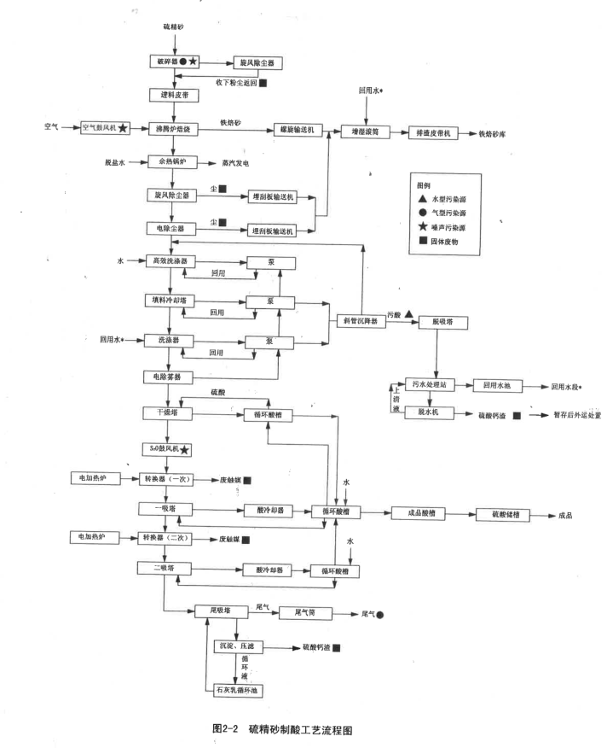  。

三、危险废物产生概况
序号 | 废物名称 | 废物代码 | 废物类别 | 有害物质名称 | 物理性状 | 危险特性 | 本年度计划产生量（吨） | 上年度实际产生量（吨） | 来源及产生工序
1 | 污酸泥 |  |  |  |  |  | 1 | 0 | 尾吸
2 | 废触媒 |  |  |  |  | . | 0.001 | 0 | 转化
3
4
5
6
7
8
9
10
合计 |  |  |  |  |  |  | 1.001

四、危险废物减量化计划和措施
减少危险废物产生量的计划 | 序号 | 危险废物名称 | 本年度计划产生量（吨） | 备注
减少危险废物产生量的计划 | 1 | 污酸泥 | 0.3
减少危险废物产生量的计划 | 2
减少危险废物产生量的计划 | 3
减少危险废物产生量的计划 | 4
减少危险废物产生量的计划 | 5
减少危险废物产生量的计划 | 6
减少危险废物产生量的计划 | 7
减少危险废物产生量的计划 | 8
减少危险废物产生量的计划 | 9
减少危险废物产生量的计划 | 10
减少危险废物产生量的计划 | 11 | 合计 | 0.3
减少危险废物危害性的计划 | 1.做好设备维护工作，合理计划检修维护周期，保证设备连续稳定运行；  2.加强危险废物暂存点的管理维护，严禁危险废物乱堆乱放；  3.产生的危险废物运往暂存间时，应对运输工具进行管理，严禁沿途洒落；  3.；对编制的危险废物事故应急预案进行实地演练工作，增加员工对危险废物事故救援能力  4. 对产生的危险废物进行台账管理，每天要求专人进行记录；  5. 要求员工进入厂区前佩戴劳动防护用具。  6.做好危险废物暂存间的防渗、防漏、防火等措施。  7.做好危险废物的识别工作。
减少危险废物产生量和危害性的措施 | 1.加强危险废物管理；  2.做好危险废物的识别工作；  3.加强危险废物储存场所的防渗、防漏、防火工作；  4.对危险废物进行专人管理；  5.加强生产设备的维护运营，防止危险废物外漏；  6.对编制的危险废物事故应急预案进行实地演练工作，增加员工对危险废物事故救援能力  7.定期对原料贮存罐进行巡视、管理，防止原料罐泄漏，若发现泄漏，立即进行停用，且进行维修。  8. 要求所有员工佩戴劳动防护用具。

五、危险废物转移情况
贮存措施 | 1.贮存是否符合《危险废物贮存污染控制标准》有关要求：是√否□  2.是否按危险废物特性分类收集、贮存：是√否□  3.是否混合贮存未经安全性处置且性质不相容的危险废物：是□否√  4.是否将危险废物混入非危险废物中贮存：是□否√  5.是否通过建设项目环境影响评价审批及竣工环境保护验收：是√否□
贮存措施 | 危险废物贮存设施现状
贮存措施 | 设施名称 |  | 数量 |  | 类型 |  | 规模 |  | 贮存能力
贮存措施 | 危险废物暂存间 |  | 1 |  | 储物间 |  | 121.27㎡ |  | 3000吨
贮存措施 | 贮存危险废物情况
贮存措施 | 名称 | 类别 |  | 拟存数量（吨） |  | 上年度贮存量（吨） |  | 截止上年度年底累计贮存量（吨） |  | 贮存原因
贮存措施 | 贮存过程中采取的污染防治和事故预防措施
贮存措施 | （一）贮存过程中污染防治措施：  1.储存区设置在生产区下方，距生产区大于100m，在暂存区周边增设安全围堰，设事故应急池。  2. 危险废物贮存间外贴有“危险废物”字样标识  3. 在贮存间做好防渗、防漏措施。。  （二）危险废物事故防范及应急预案  1.原料基本情况：本项目为危险废物为污酸泥和废触媒工匠将按危险废物的处置方式处理。  2.可能出现的环境污染事故隐患  2.1危险废物暂存间渗漏：物酸泥经渗漏到厂区外，对周边水环境及土壤造成污染。  3.处理措施  3.1危废暂存间有专人巡回检查，一旦发现渗漏，立即进行暂存间清场处理，做好防渗、防漏措施后，再投入使用。  3.2 危险废物由专人进行管理，做好相关危废台账记录，对每天产生的危险废物进行统计、去向的管理。  3.3 由生产运行部负责危险废物的全过程管理，一旦出现隐患，立即通知安全环保室按照《突发环境事件应急预案》启动应急方案。
运输措施 | 1.运输过程中是否遵守危险货物运输管理的规定：是√否□  2.是否按危险废物特性分类运输：是√否□  3.是否委托运输：是√否□
运输措施 | 运输过程中采取的污染防治措施（如自行运输危险废物的，还应包括工具种类、载重量、使用年限等）  1.加强运输车辆的管理，严禁司机随意倾倒。  2.要求运输车辆运输途中盖好篷布。  3.严禁运输车辆超高超载装运。  4.若途中翻车出现散落，立即启动《突发环境事件应急预案》。  5.要求运输司机必须持证。

- 危险废物自行利用/处置措施
设施名称 |  |  |  | 设施类型  （利用处置方式）
设施地址 |  |  |  | 总投资（万元）
设计能力 |  |  |  | 设计使用年限
投入运行时间 |  |  |  | 运行费用
主要设备及数量
危险废物利用处置效果
是否定期监测污染物排放情况 |  |  | 是√ 否□ | 污染物排放达标情况 | 达标√  不达标□
危险废物自行利用处置情况 | 序号 |  | 自行利用处置废物名称 | 本年度计划利用处置量（吨） | 上年度实际利用处置量（吨）
危险废物自行利用处置情况 | 1
危险废物自行利用处置情况 | 2
危险废物自行利用处置情况 | 3
危险废物  自行利用  处置工艺  流程图及  工艺说明 | 暂存后委托具有相关资质的第三方处置
二次环境
污染控制
和事故预
防措施

七、危险废物委托利用/处置措施
序号 | 危险废物委托利用处置单位名称 | 许可证编号 | 危险废物的名称 | 利用处置方式 | 本年度计划委托利用处置数量（吨） | 上年度实际委托利用处置数量（吨）
1
2
合计

八、环境监测情况
危险废物利用/处置设施运行过程相关参数的监测 | 利用处置设施运行参数监测情况：  正常监测
危险废物利用/处置设施运行过程相关参数的监测 | 污染物监测指标及频次  按环评监测计划的要求，本项目废气、噪声、土壤每年监测一次，监测因子有：烟尘、SO2、NOx等。
危险废物利用/处置设施运行过程相关参数的监测 | 自行监测情况  正常监测
危险废物利用/处置设施运行过程相关参数的监测 | 委托监测情况  按环评要求进行委托监测

九、上年度管理计划回顾
检查、监测和公开 | 上年度各级环保部门检查、环境监测、信息公开情况（包括检查时间、存在问题、下一步措施；环境监测达标情况和原因分析；信息公开内容）  - 部分环保部门检查记录：  1、2018年3月5日检查笔录  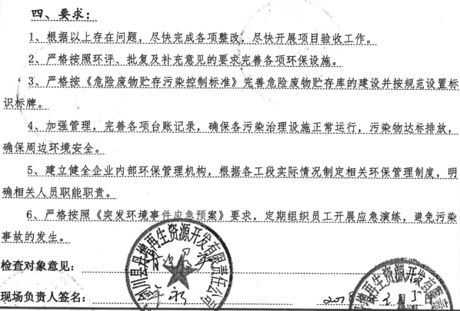  2、2018年5月4日检查笔录  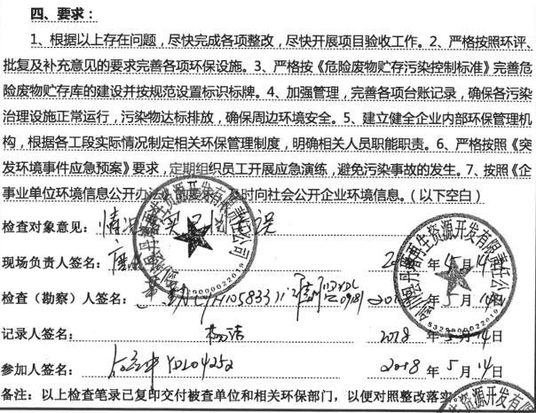  3、2018年7月24日检查笔录  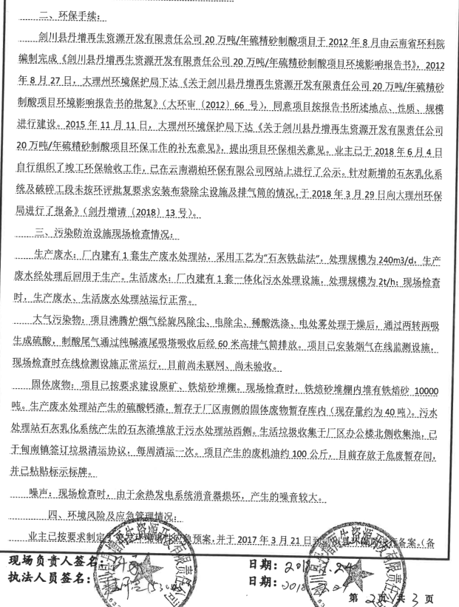  （二）环境监测达标情况和原因分析  我公司按环评监测计划的要求，本项目废气、噪声、土壤每年监测一次，监测因子有：烟尘、SO2、NOx、等监测指标均达标。  - 信息公开内容  我公司已按《企业事业单位环境信息公开办法》内容进行编制：  - 基础信息，包括单位名称、组织机构代码、法定代表人、生产地址、联系方式，以及生产经营和管理服务的主要内容、产品及规模；  - 排污信息，包括主要污染物及特征污染物的名称、排放方式、排放口数量和分布情况、排放浓度和总量、超标情况，以及执行的污染物排放标准、核定的排放总量；  - 防治污染设施的建设和运行情况；  （4）建设项目环境影响评价及其他环境保护行政许可情况；  （5）突发环境事件应急预案；  （6）其他应当公开的环境信息。
危险废物比较分析 | 上年度实际产生的危险废物的种类、数量、转移、贮存、利用处置情况，并于上年计度管理计划对比分析  上年度未产生危险废物
管理制度执行情况 | 危险废物经营许可证制度  是否将危险废物委托给有资质单位收集、贮存、利用、处置：是√ □否□  是否与有资质单位签订危险废物利用处置合同/协议：是√□ 否□  是否对危险废物许可证进行审查确认：是√ □否□  备注：填埋过程已被豁免
管理制度执行情况 | 危险废物建立台账登记制度  是否按照国家规定建立危险废物台账：是√ 否□
管理制度执行情况 | 危险废物转移审批制度  转移危险废物是否经过环保部门批准：是√ 否□
管理制度执行情况 | 危险废物转移联单制度  是否按照规定填写危险废物转移联单：是 √否□
管理制度执行情况 | 危险废物识别标志制度  危险废物收集、贮存、处置设施场所是否设置危险废物识别标志：是√ 否□  危险废物的容器和包装物是否设置危险废物标签：是√ 否□
管理制度执行情况 | 建设项目固废污染防治设施环境影响评价及验收制度  危险废物收集、贮存、处置等污染防治设施是否通过环评审批：是√ 否□  上述危险废物相关污染防治设施是否与主体工程同时通过环保验收：是√ 否□

